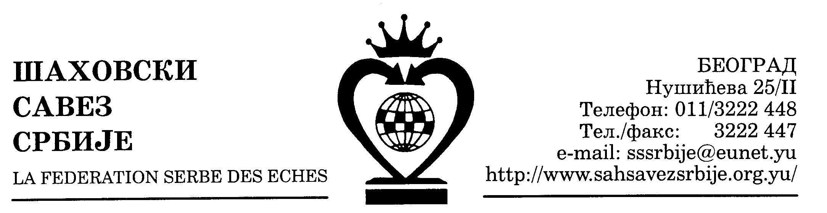
[AHOVSKI SAVEZ CENTRALNE SRBIJE 26. 06. 2006.

Broj: 29

R A S P I S
PRVENSTVA CENTRALNE SRBIJE ZA OMLADINCE ZA 2006. GODINU

U okviru svog kalendara takmi~ewa [ahovski savez Centralne Srbije u saradwi sa [ahovskim klubom "@UPA" iz Aleksandrovca organizuje od 29. jula do 3. avgusta. Omladinsko prvenstvo Centralne Srbije {ahu za 2006. godinu u hotelu "Grozd" u Aleksandrovcu.

Pravo u~e{}a imaju omladinci sa najmawe drugom kategorijom kao i vi{im kategorijama i titulama ro|eni 1986. godine i mla|i a registrovani za klubove sa teritorije [ahovskog saveza Centralne Srbije (omladinci koji imaju pravo direktnog u~e{}a na dr`avnom omladinskom prvenstvu ne mogu igrati na ovom takmi~ewu). Kao dokaz odgovaraju}e kategorije i titule omladinci su du`ni da sudiji daju na uvid va`e}u ~lansku kartu overenu za 2006. godinu. Kao dokaz datuma ro|ewa obavezni su da podnesu sudiji na uvid: li~nu kartu, |a~ku kwi`icu ili izvod iz mati~ne kwige ro|enih, ukoliko ovi podaci nisu upisani i overeni pe~atom Saveza.

Igra}e se devet kola po [vajcarskom sistemu, kompjutersko parovawe (tri dana igra}e se duplo kolo). Tempo igre je dva sata igre po igra~u za celu partiju. Turnir se rejtinguje.

Svaki u~esnik je obavezan da ponese na takmi~ewe jednu {ahovsku garnituru sa tablom normalne veli~ine i ispravan {ahovski ~asovnik.

Tro{kove puta i boravka snose sami u~esnici ili wihovi klubovi. Cena pansiona u hotelu "Grozd" u Aleksandrovcu iznosi 1.290,00 dinara u dvokrevetnim sobama po osobi i danu odnosno 1.360 dinara u jednokrevetnim. Pansionske tro{kove treba uplatiti na `iro-ra~un A.D. "Koznik", Aleksandrovac, broj: 160-110748-57. Usluge se mogu platiti i pri dolasku na recepciji hotela, gotovinski ili ~ekom gra|ana. Pla}awe se mo`e izvr{iti iskqu~ivo na jedan od ovih na~ina.

Prijave, rezervacije sme{taja i tra`ewe eventualne profakture mogu se dobiti na telefone (037) 751-144 ili 752-183. Faks (037) 751-712. Osoba za kontakt Milena-Nena Gli{i} od 7 do 15 ~asova.

Dolazak u~esnika u Aleksandrovac je predvi|en za 28. jul po podne ili 29. jula pre podne. Otvarawe turnira i izvla~ewe turnirskih brojeva obavi}e se 29. jula. godine u 12,00 ~asova u sali hotela "Grozd".

Dva (minimum) prvoplasirana takmi~ewa sti~u pravo u~e{}a na Dr`avnom omladinskom prvenstvu koje treba da se odr`i sredinom avgusta ove godine. Pobednik takmi~ewa dobija pehar organizatora [ahovskog saveza Centralne Srbije.

Prilikom dolaska u hotel "Grozd" treba se obratiti za sme{taj recepciji hotela i obavezno prezentirati potvrdu o uplati pansiona jer se samo sa potvrdom o uplati mo`e smestiti u hotel.

Prijave dostavqaju se obavezno [ahovskom savezu Centralne Srbije najkasnije do 26. jula.

Sve {to nije regulisano ovim raspisom (eventualne promene u vezi plasmana na dr`avni omladinski {ampionat) bi}e regulisano Tursnirskim pravilnikom.

Milivoje Milivojevi}, s.r.

sekretar [SCS

